***A Száz éves Nemzeti Színház***

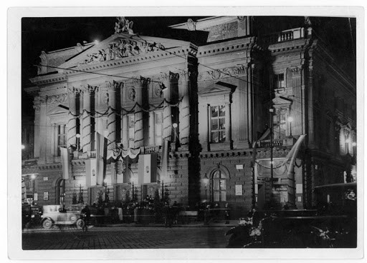

*A Nemzeti Színház 1937/38-as évad ünnepsége*

Ma részt vettünk Németh Antal, a Nemzeti Színház igazgatója sajtótájékoztatóján, melynek a témája a színház 1937/38-as évad ünnepsége volt. A direktor úr elmondta nekünk, miért volt ünnepi ez az évad.

A Százéves fennállását ünneplő Nemzeti Színházunk megtestesítője, annak az örök emberi, faji, nemzeti megnyilatkozásnak, amely nélkül még soha sem volt kultúra, nép, nemzet. A magyar színház, de a magyar kultúra történetében is jelentős mozzanat az, mikor a nemzetet jelentő államfő és a nemzetet jelentő színház ilyen tevékeny szeretetben találkoznak. Államfő és polgár, mint nemzet, együtt ünneplik jubiláló színházukat! Záloga ez a Nemzeti Színház eljövendő új évszázadának, de legyen záloga egyúttal a magyar kultúra eljövendő boldog aranykorának!  
A magyar lelkeknek ez a nagy és ünnepi találkozása ezekben a percekben: a szeretet és együttérzés erejével hat át és parancsol. Parancsol, mint ahogy akkor parancsolt, amikor először nyílt meg a Nemzeti Színház kapuja.

A centenáris 1937/38-as évad műsorát lényegében a színházműsor története határozta meg. Olyan műveket kellett kiválasztanunk, amelyek ünnepi módon képviselik a Nemzeti Színház múltját, fejlődését és munkáját.

A színházat 1837-ben megnyitó Vörösmarty-prológustól, az Árpád ébredésétől kezdve Zilahy Lajos Süt a napjáig felvonultak a magyar drámairodalom legjellegzetesebb alkotásai, melyek éppúgy, mint a műsorra tűzött idegen klasszikusok, nemcsak önmagukat, hanem korokat, művészeti irányokat képviseltek, s egyúttal a színház 100 éves szellemtörténetét reprezentálták.

A „centenáris ciklus” húsz produkciójából tizenöt magyar volt, öt pedig idegen szerző műve. Nemcsak a ciklusnak, hanem az egész szezonnak legkiemelkedőbb teljesítménye Az ember tragédiájának és a Szentivánéji álomnak előadása volt.

A gazdag jubiláris programot 10 eredeti bemutató egészítette ki. A modern magyar szerzők között a legnagyobb erkölcsi és anyagi sikert kétségtelenül a színpadon először megszólaló Nyírő József jelentette a színház számára. A Jézusfaragó embert, a szűnni nem akaró érdeklődés miatt, noha erre csak a legnagyobb nehézségek közt nyílt mód – negyvenegyszer kellett műsorra tűznünk.   
A külföldi új produkciókat Alessi, Calderón, Johst, Péju egy-egy műve szolgáltatta. A legkiemelkedőbb jelentőségű Calderón különleges műfajú és hangulatú A nagy világszínháza volt.

Németh Antal színház szeretete a következő nemzedéknek is példát mutat:

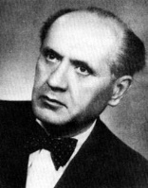

***„Valóban színház: azaz színház, Thália időn túli életének, a folyamatosságnak, a fejlődésnek szent láncolatában.”***

***„A nemzet színháza lélek és szellemiség. Spirituális vár, melyet nemzedékek építettek, építenek, s amely nem készül el soha, mert maga az örökké fejlődő élet.”***

***„De a kövekből árad a múlt drága melege s a művészet után áhító nemzeti közösség mindig felmelegedhetik a sajátos arcú magyar Thália tűzhelyén.”***

***Németh Antal***